Министерство образования Московской области

Государственное образовательное учреждение высшего образования Московской области

«Государственный гуманитарно-технологический университет»

**Ликино-Дулевский политехнический колледж – филиал ГГТУ**

**ИТОГОВЫЙ ВАРИАТИРВНЫЙ ПРОЕКТ**

Моделирование бизнес-процессов розничного магазина

МДК 11.01 «Технология разработки программного обеспечения»

**Выполнил:**

Жуков Артём Викторович

Студент группы ИСП.20А_________

09.02.07 (Информационные системы и

программирование)________________

очной формы обучения_____________

Ликино-Дулево

2022 год

Оглавление

**1.** **Постановка задачи** 3

**1.1.** **CASE – технология UML (диаграмма-прецедентов) по варианту** 3

**2.** **Этап проектирования.** 3

**2.1.** **CASE – технология UML (диаграмма-прецедентов) по своей БД** 3

**2.2.** **ER – диаграмма** 3

**2.3.** **Структурный анализ** 3

**2.4.** **CASE – технология IDEF(), IDEF(3), DFD** 3

**2.4.1.** **Контекстная диаграмма** 3

**2.4.2.** **Декомпозиция (детализация)** 3

**2.4.3.** **Хранилище данных** 3

**3.** **Этап разработки** 3

**3.4.** **Нормализация данных (1, 2, 3 НФ)** 3

**3.5.** **Схема реляционной модели** 3

**4.** **Реализация запросов** 3

**4.4.** **Постановка запроса, запись в SQL, таблица с результата** 3

1. **Постановка задачи**
   1. **CASE – технология UML (диаграмма-прецедентов) по варианту 1**

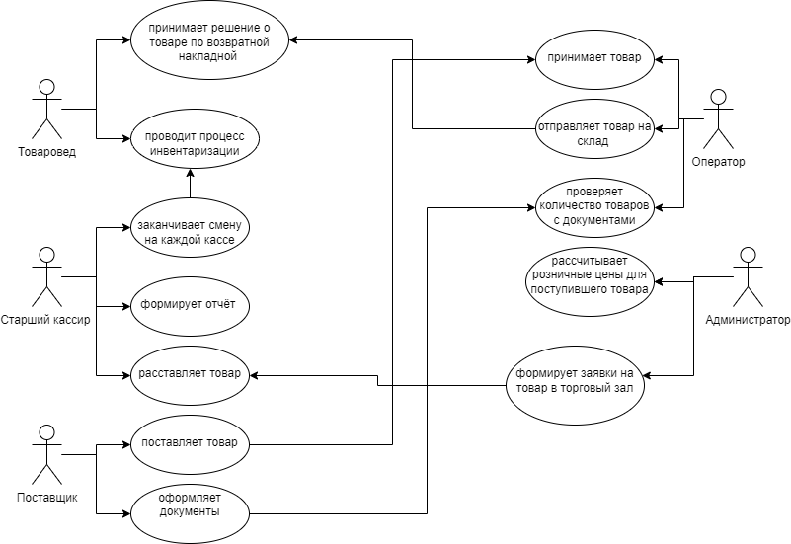

1. **Этап проектирования.**
   1. **CASE – технология UML (диаграмма-прецедентов) по своей БД**

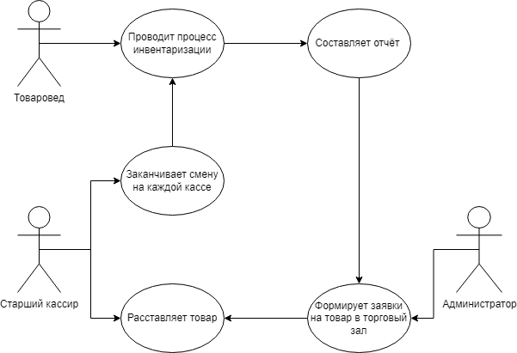

* 1. **ER – диаграмма**

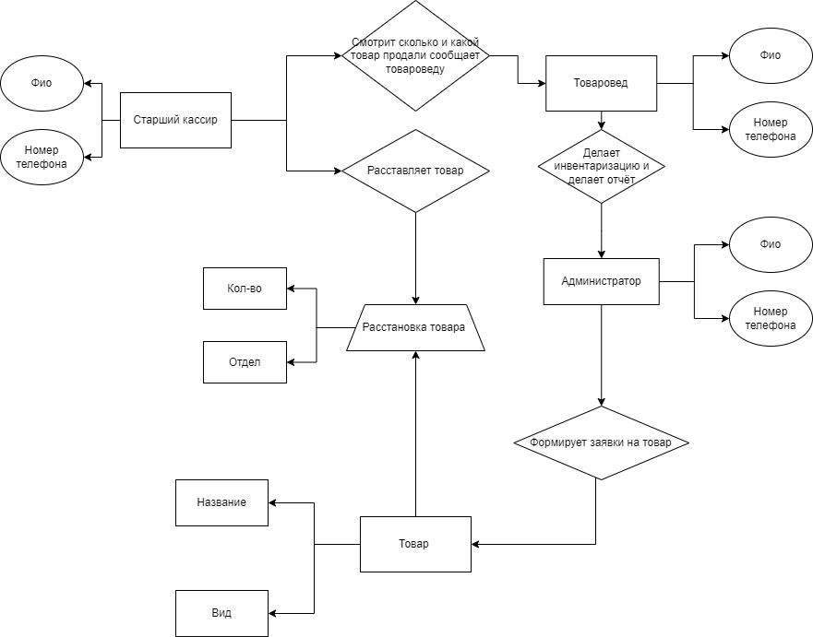

* 1. **Структурный анализ**
  2. **CASE – технология IDEF(), IDEF(3), DFDП**
     1. **Контекстная диаграмма**

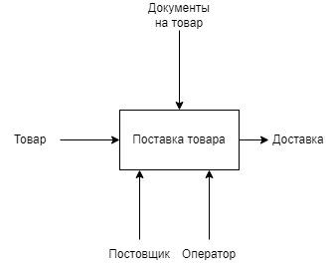

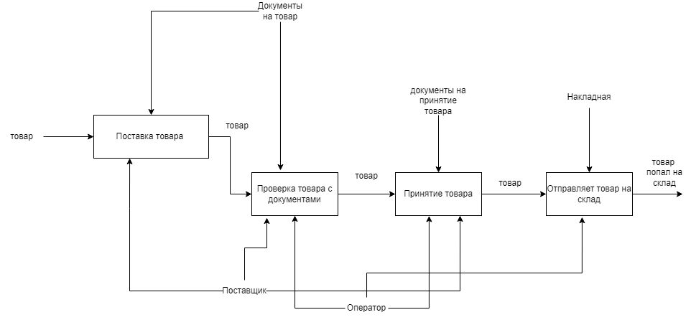

* + 1. **Декомпозиция (детализация)**
    2. **Хранилище данных**

1. **Этап разработки**
   1. **Нормализация данных (1, 2, 3 НФ)**
   2. **Схема реляционной модели**
2. **Реализация запросов**
   1. **Постановка запроса, запись в SQL, таблица с результата**